1 项目运行

pnpm install

pnpm dev

2 项目关键文件

-src

-app

-index.ts 运行入口

-assets

-data数据集文件

-icon 节点图标

-behavior

-event.ts 交互事件如放缩

-config

-DEFAULT.ts 图实例配置项

-graph

-MultiLevelPartitionGraph.ts 图实例

-interface

-partition.ts 画布分割相关数据结构类型限制规则

-style.ts 节点/连边/多边形样式配置类型限制规则

-layout

-partition-layout 画布分割算法

-constraint-force 多边形区域限制的力导引布局算法

-render

-render-edges.ts 渲染连边

-render-icons.ts 预渲染节点icon

-render-nodes.ts 渲染节点

-render-vonroni-labels.ts 渲染多边形标签

-render-voronoi-path.ts 渲染多边形

3 算法涉及相关概念和定义

## 3.1 传统数据结构

**3.1.1 设备类型**

在华为云网络大脑1.0中，设备按照自身角色划分为四种，分别为：核心设备、汇聚设备、接入设备、服务器，详见表3-1。

表3-1 网络大脑中设备角色说明表

|  |  |  |  |
| --- | --- | --- | --- |
| **种类** | **名称** | **解释** | **实例** |
| Device | 核心设备 | 核心设备有两个作用：1）用于AZ间的通信；2）用于汇聚设备的互联。在数据中，核心设备通过属性“role : core”标识。 |  |
| 汇聚设备 | 汇聚设备用于接入设备的互联。在数据中，汇聚设备通过属性“role：SPINE”标识。 |  |
| 接入设备 | 接入设备用于服务器的互联。在数据中，接入设备通过属性“role：LEAF”标识。 |  |
| 服务器 | 服务器为用户提供具体的服务。在数据中，服务器通过属性“role：virtual”或“role：server”标识。 |  |

每一台设备都有五个属性，所有属性说明见表3-2。

表3-2 网络大脑中设备属性说明表

|  |  |  |
| --- | --- | --- |
| **属性名** | **示例** | **意义解释** |
| az | 可用区1、可用区2 | 设备所属的AZ |
| pod_name | cnt、nws、pod01 | 设备所属的POD |
| type | 交换机、防火墙、网关 | 设备类型 |
| mgmt_ip | “1.1.2.2”、“10.175.1.4” | 设备的IP地址（唯一标识设备） |
| role | core、spine | 设备的角色 |

假设数据集中有某台设备，记录如下：

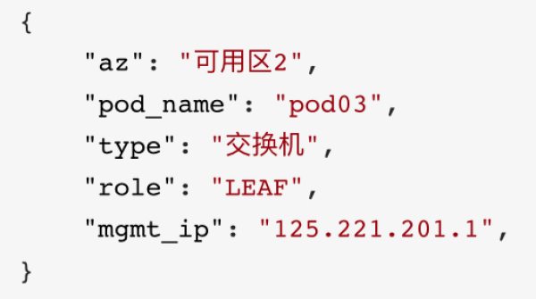

从数据上看，这个设备是属于可用区2中的POD03的接入设备，它的类型是交换机，IP地址为：“125.221.201.7”。

通过参考云服务厂商行业标准和网络大脑的功能设计需要，我们从物理层面和业务逻辑层面两个角度对设备类型进行分析：

表3-3 网络大脑中设备的物理层级结构与逻辑层级结构

|  |  |
| --- | --- |
| **物理层级结构** | Region、AZ、POD |
| **逻辑层级结构** | 核心层、汇聚层、接入层、服务器层 |

**3.1.1.1 物理层级结构**

从物理层面出发，考虑到地理空间区域、风火水电隔离等因素。华为云网络大脑1.0设置三级区域，自顶向下依次为：Region、AZ（Available Zone）、POD(Point of Delivery)，具体的设备布置在POD区域中，如图3-4所示。

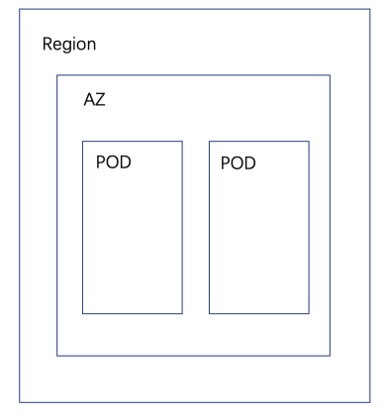

图3-4 云服务物理层级示意图

(1) Region

Region（地区）位于物理层级结构的最顶层，是根据各种设备的地理位置决定的。每个Region通常分布在不同的地理位置，例如华为云中的华北-北京四、华东-上海一、华东-上海三等区域。网络大脑1.0中提 供的数据集，是一个Region中的所有设备和设备间关系，数据集具体信息如图3-5。

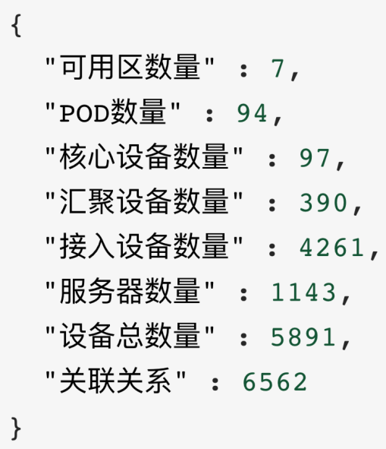

图3-5 网络大脑1.0数据集统计图

(2) AZ

AZ（Available Zone，可用区）是在Region中划分的物理隔离区域，不同的AZ中具有独立的风火水电等能源，目的是让设备在物理上具备故障隔离能力。不同的AZ之间可以通过核心设备进行通信，见图3-6左。

(3) POD

POD（Point of Delivery，分发点）是按照设备的作用进行划分的，是具有不同功能的物理分区，比如：计算POD、存储POD等，用来放置具体的物理设备，一台设备只能属于一个POD。不同的POD之间可以通过核心设备进行通信，如图3-6所示。

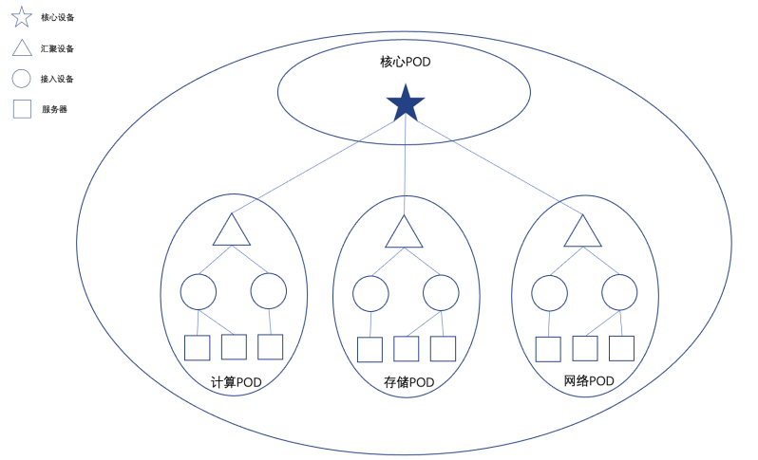

图3-6 不同的POD之间通过核心设备进行通信

POD可进一步划分为核心POD与非核心POD。一个AZ中至多有一个核心POD，该POD中只放置核心设备。核心POD有两个功能：1）两个不同AZ之间是通过核心POD中的核心设备相互关联的；2）AZ内所有非核心POD是通过核心POD实现通信互联的，如图3-7所示。

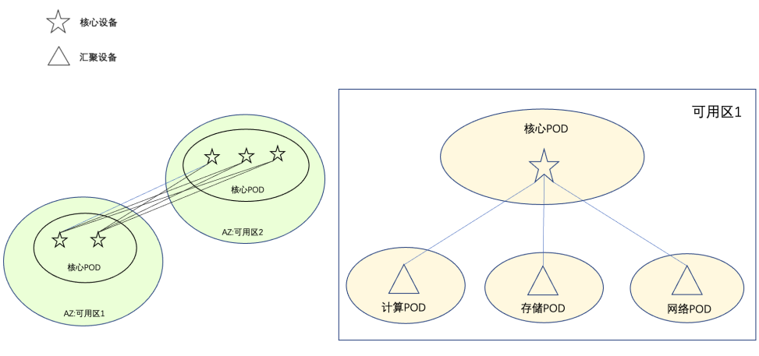

图3-7核心POD功能示意图

非核心POD通常用于计算，存储等，是一个放置汇聚设备、接入设备和服务器的物理分区。

特别说明：非核心POD中一般不放置核心设备。如图3-8所示。

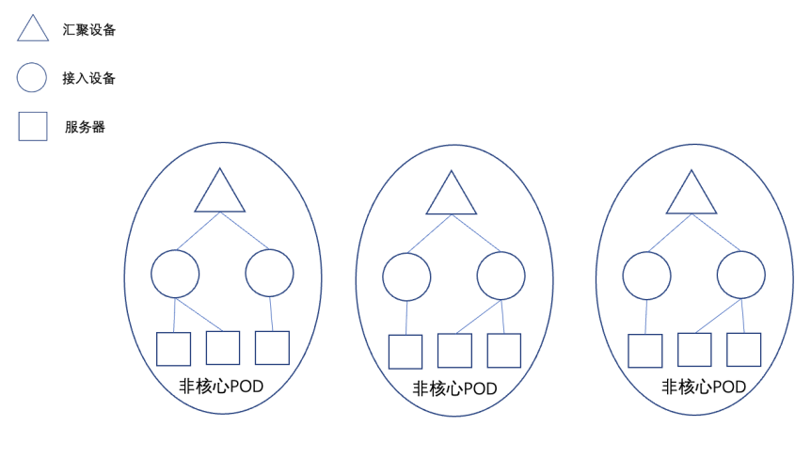

图3-8非核心POD功能示意图

**3.1.1.2 逻辑层级结构**

从逻辑层面出发，网络大脑1.0参考设备的角色属性，自顶向下划分了四层结构：核心层、汇聚层、接入层、服务器层，如图3-9所示。

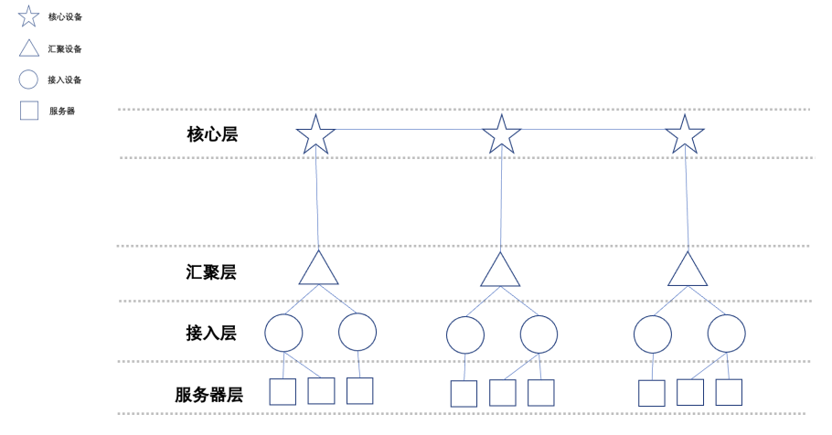

图3-9云服务物理层级示意图

表3-10陈述了各层的具体定义。

表3-10 云服务逻辑层级结构说明

|  |  |  |
| --- | --- | --- |
| **层级名称** | **层级解释** | **具体含义** |
| Core | 核心层 | 最顶层，由核心设备构成 |
| Spine | 汇聚层 | 第二层，由汇聚设备构成 |
| Leaf | 接入层 | 第三层，由接入设备构成 |
| Server | 服务器层 | 最底层，由服务器构成 |

(1) Core（核心层）

核心层由若干台角色属性为“core”的核心设备构成，用于连通仅存在于非核心POD中的汇聚层，如图-11所示，汇聚层中的设备之间没有关联关系，只能通过核心层中的核心设备进行连通。

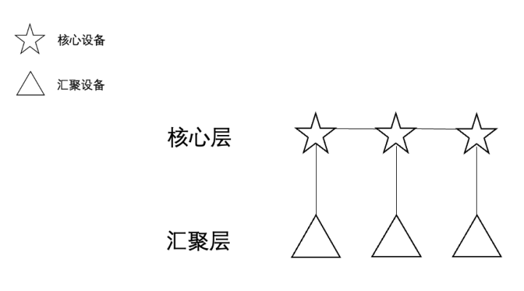

图3-12核心层与汇聚层的连通示意图

(2) Spine（汇聚层）

汇聚层由若干台汇聚设备构成，用于连通所在POD中的接入层，如图3-13所示，接入层中的设备之间没有关联关系，只能通过汇聚层中的汇聚设备进行连通。

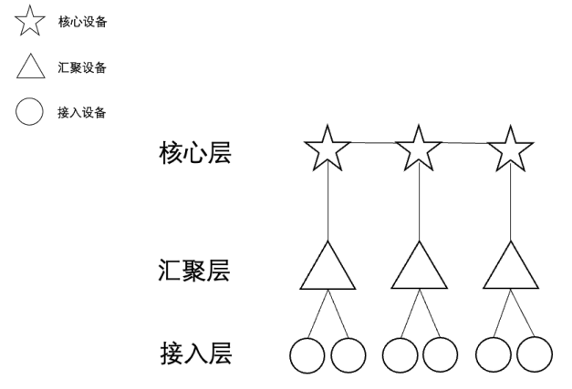

图-13 汇聚层的汇聚设备连接接入层的接入设备

(3) Leaf（接入层）

接入层由若干台接入设备构成，用于连通所在POD中的服务器层，如图3-14所示，服务器层中的设备之间没有关联关系，只能通过接入层中的接入设备进行连通。

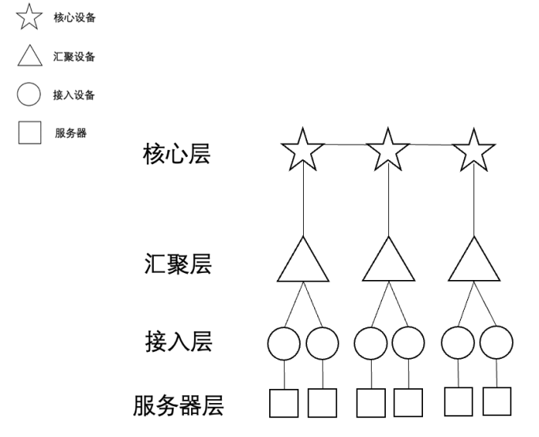

图3-14 接入层的接入设备连接服务器层的服务器

(4) Server（服务器层）

服务器层由若干台服务器与虚拟机构成，服务器层中的所有设备，通过安装的特定软件为用户提供具体的服务。

特别说明：网络大脑的设备告警数据需要通过特定接口采集，但由于客观原因，无法保证所有采集信息都能够对应上每台具体的设备。比如：有一条告警信息的IP地址为“10.175.100.49”，但是寻找整个Region，并未找到该IP地址对应的设备。事实上，这种情况在真实场景中也是存在的。因此，目前网络大脑在每个AZ中使用一个“虚拟设备”来收留这些找不到具体设备的告警信息。即如果一个AZ中某条告警对应不上具体的设备，那么就将这条告警绑定至这个AZ的虚拟设备上。虚拟设备在真实场景中是不存在的，在画布上，每个AZ都有一个虚拟设备，虚拟设备在数据中也不存在，设计剪枝算法时不需要考虑虚拟设备。

**3.1.2 设备间关系类型**

网络大脑中的设备关系只有一类，即设备连接设备的“device-device”类型，记录了两端设备的IP地址，起始设备ip记录为：src_ip；目的设备ip记录为：dst_ip。如图3-15所示。数据集中设备间的关系还记录了两端设备的端口，但属性值均为空，因此文中不做说明。

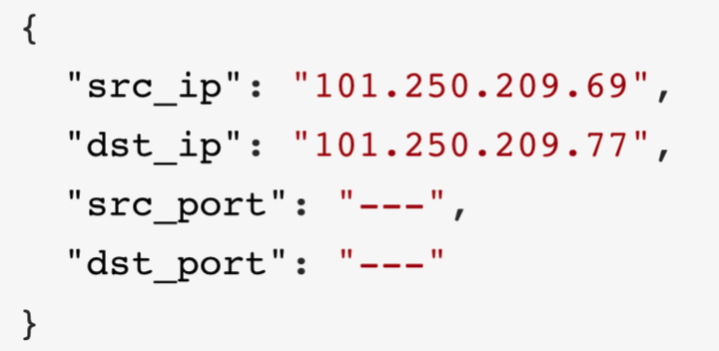

图3-15 网络大脑中的设备关联关系举例

由于“device-device” 类型连边两端的设备具有不同角色，可进一步将其划分为6种标准连接和2种非标准连接（又称为“跨层连接”），见表3-16。

特别说明：剪枝算法只应用在满足标准连接的设备之间，而非标准连接需要识别出来并在图中高亮标识。

表2-3 网络大脑中设备间连边说明表

|  |  |  |  |  |  |
| --- | --- | --- | --- | --- | --- |
| **连边类型** | | | **连边种类** | **意义解释** | **出现频率** |
| device-device | 标准连接 | 同层连接 | C-C | 核心设备与核心设备相连 | 高 |
| SP-SP | 汇聚设备与汇聚设备相连 | 低 |
| L-L | 接入设备与接入设备相连 | 低 |
| 标准层间连接 | C-SP | 核心设备与汇聚设备相连 | 高 |
| SP-L | 汇聚设备与接入设备相连 | 高 |
| L-S | 接入设备与服务器相连 | 高 |
| 非标准连接 | 非标准层间连接 | C-L | 核心设备与接入设备相连 | 低 |
| SP-SE | 汇聚设备与服务器相连 | 低 |
| C-SE | 核心设备与服务器相连 | 未出现 |

假设数据集中两个设备间关系记录如下：

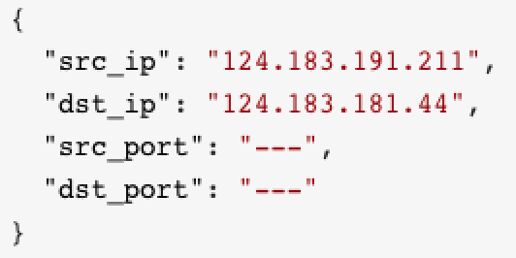

该关联关系连接两个设备，其IP分别为：“124.183.191.211”与“124.183.181.44”。根据设备IP查看它们的设备角色，IP为“124.183.191.211” 的设备是一个角色为core的核心设备；而IP为“124.183.181.44”的设备是一个角色为spine的汇聚设备，因此该关联关系的类型为“C-SP”，即核心设备与汇聚设备之间的关联关系，属于标准连接。

假设数据集中设备与设备间某条关联关系的记录如下：



从数据上看， IP分别为：“101.250.109.69”与“101.250.209.77”的设备有一条关联关系。根据设备IP查看它们的角色，IP为“101.250.109.69” 的设备是一个角色为core的交换机；而IP为“101.250.209.77”的设备是一个角色为leaf的交换机，因此该关联关系的类型为“C-L”，为非标准连接。

在网络大脑1.0中，有三种层级关系，见表4-3。

表4-3 层级关系说明

|  |  |  |  |
| --- | --- | --- | --- |
| **关系种类名称** | **关系含义解释** | **出现频率** | **具体实例** |
| 同层连接 | 属于同一层的设备间的连接 | 中 | “C-C”、“SP-SP” |
| 标准层间连接 | 属于相邻层的设备的连接 | 高 | “C-SP”、“SP-L” |
| 非标准层间连接 | 属于不相邻层的设备的连接 | 低 | “C-L”、“SP-SE” |

标准的层间连接方式通常是从传统云服务网络设计中复制而来，一个传统的标准的层间连接方式如图4-11所示。

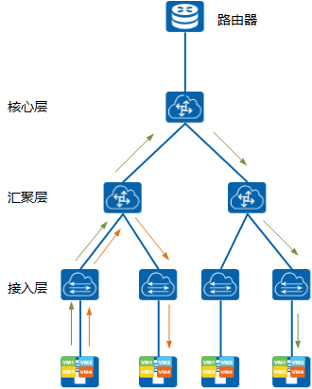

图4-11 传统的标准的层间连接方式

大多数场景下，这种传统的标准层间连接方式是很实用的，因为这是一种应用广泛且技术成熟稳定的连接方式，满足云服务网络的传统结构，且可提高运维人员的工作效率，因此在数据集中具有较高的出现频率。

然而，随着云计算的发展，横向流量（指同层设备间的数据传输与通信）在数据中心中占据主导地位，涵盖几乎所有的云计算，虚拟化以及大数据。传统的标准层间连接方式将带来传输的瓶颈，因为数据经过了许多不必要高层设备。因此，这种标准的层间连接无法满足数据的高效传输，为了让同层设备间具有更低的时延，通常会在某些设备间建立同层连接，如汇聚设备连接汇聚设备、接入设备连接接入设备等。而在某些场景下，运维人员为了维护方便，会将非相邻层内的设备连接在一起，比如核心设备连接接入设备。这种连接方式是一种非标准的跨层连接，会带来隐患，因此我们要将这种非标准连接识别并高亮出来提醒运维人员。

**3.1.3 传统结构模型抽象**

网络/图是由边和节点组成的一种数据结构，边表示关联关系，节点表示实体。采用网络/图来存储和表达网络大脑设备之间的关联关系，可以将现实世界中的物理设备抽象为节点、设备之间的网络连接方式抽象为边，可以清晰直白地展示设备之间的层级关系，将告警信息及其所属设备的层级关联关系一览无余地呈现给用户。网络大脑数据来源于华为云服务真实的运维场景，各设备节点在网络中扮演不同的通信角色，相互之间还具备复杂的层级关系。

网络大脑中的实体对应华为云服务网络中客观存在的物理设备，包括核心设备、汇聚设备、接入设备、服务器；关联关系对应华为云服务网络中设备之间的互联关系，例如“C-SP”、“SP-L”、“L-SE”等。

参考网络大脑1.0中数据的物理层级结构，我们整个区域自顶向下划分为三级，分别是Region、AZ、POD；POD中存放的具体设备，我们参考网络大脑1.0中数据的逻辑层级结构，根据设备角色的不同，将设备抽象为4种实体，设备间关系抽象为8种关联关系，依次划分为：Core层、Spine层、Leaf层、Server层，形成了一个具有4种实体，8种关联关系的双层嵌套网络大脑图谱抽象。

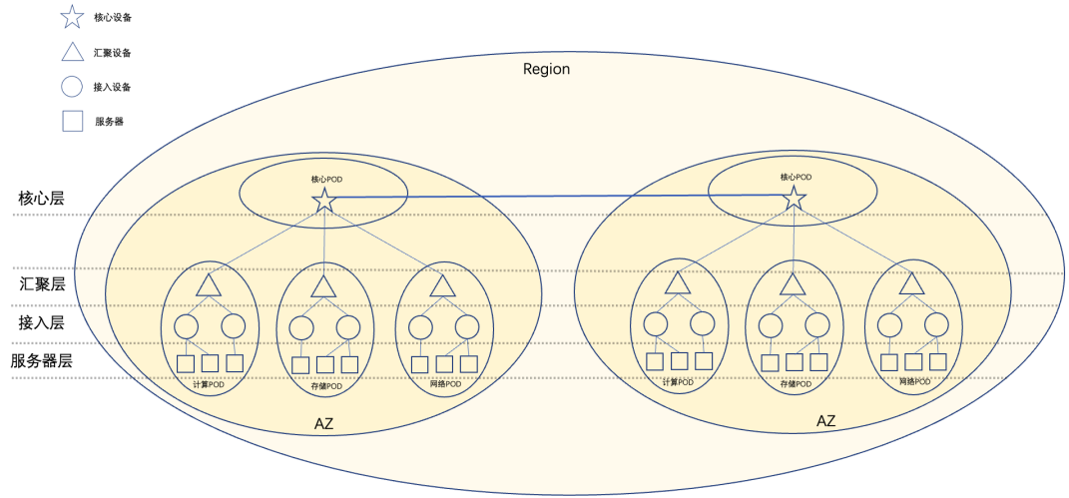

图4-12 网络大脑数据的抽象结构

图4-12抽象地描述网络大脑中可能存在的实体类型、关联关系和层级关系。以一个真实场景举例说明如下：

在亚太-香港Region下有若干可用区，其中可用区AZ01中共有9个POD，分别是1个核心POD和8个非核心POD。核心POD内的核心交换机的角色为Core，它们在画布中的图标为五角星；非核心POD内的设备角色有三种类型，Spine、Leaf和Server，分别代表的汇聚设备、接入设备和服务器。非核心POD内的设备通过汇聚层和接入层，接入层和服务器层的相互连接、实现数据通信；非核心POD内的汇聚层设备与核心POD内的核心层设备相互连接，实现整个AZ内的数据互通；AZ间核心POD中的核心设备相互连接，实现了不同AZ间的数据互通。

## 3.2 Spine-Leaf架构

华为云服务网络日数据流量达T级，传统的收敛网络已经无法满足流量的高效传输，为支持数据中心网络内部大量的流量传输，在逻辑层级结构的基础上，华为云正在逐渐将云服务网络中的设备按照Spine-Leaf架构重新组织。

Spine-Leaf架构的设计思想是来源于CLOS架构的，CLOS架构应用于电话网络中，并可被证明在架构中实现非阻塞性能是可行的。CLOS架构将设备分为三层，并实现了任意相邻层间的设备全连接，如图5-1所示。

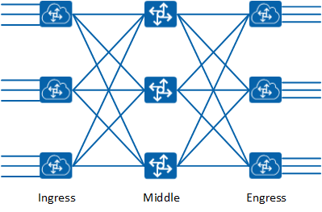

图5-1 CLOS架构示意图

Spine-Leaf架构如图5-2所示，在该架构中，任何两台服务器间的通信不超过3台设备，汇聚层中的每个汇聚设备和接入层中的每个接入设备全连接，可以方便地通过扩展Spine节点来实现网络规模的弹性扩展。该架构由多条高带宽的直接路径组成，消除了网络瓶颈带来的潜在传输速度下降，从而实现极高的转发效率和低延迟。

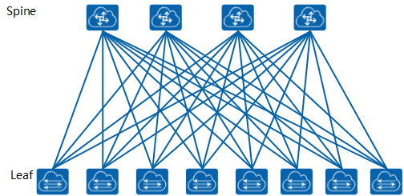

图5-2 Spine-Leaf架构示意图

华为云拟使用Spine-Leaf网络架构来重新构建所有非核心POD中的Spine层与Leaf层。整个云服务网络由核心POD和基于Spine-Leaf架构构建的非核心POD组成。核心POD由若干台核心设备构成，由于不同AZ内的核心POD中的核心设备互联，使得不同AZ间得以通信；在AZ内，核心POD中的核心设备和许多非核心POD内的汇聚设备相连，实现整个云服务网络的互联互通。基于Spine-Leaf架构的非核心POD由汇聚交换机、接入交换机和服务器等设备组成，且严格遵循“汇聚层-接入层-服务器层”三层架构，汇聚层中的所有汇聚设备与接入层中的所有接入设备全连接，如图5-3所示。注：Spine指由汇聚设备构成的汇聚层，Leaf指由接入设备构成的接入层，Server指由服务器构成的服务器层。

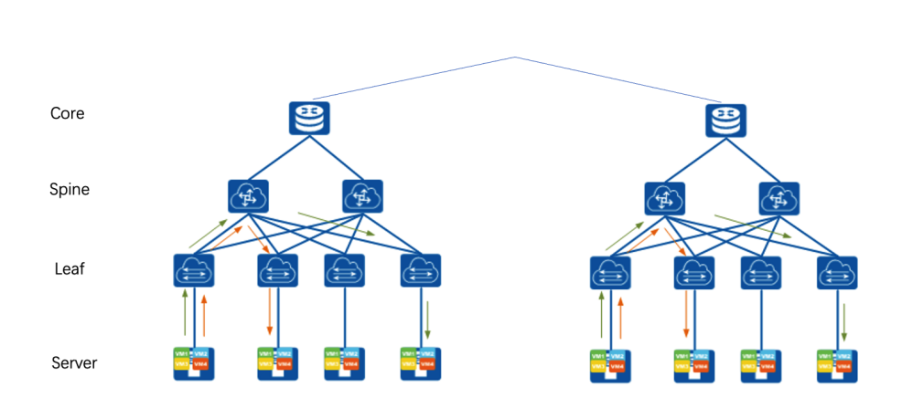

图5-3 网络大脑Spine-Leaf架构示意图

4 数据说明

依据对网络大脑数据结构研究得出的数据模型基本特征，我们以**2021-09-03网络大脑脱敏数据**为基础**，**通过层级划分和拓扑结构组合产生新的六个规模不一、复杂程度不同、涵盖多种场景的案例数据集，案例数据构造特点如表所示：

## 4.1 案例数据构造特点说明

表4-1 案例数据构造特点

|  |  |  |  |  |
| --- | --- | --- | --- | --- |
| **案例数据** | **节点数** | **连边数** | **告警数** | **数据集规模** |
| 案例1 | 551 | 402 | 10 | 小规模 |
| 案例2 | 1569 | 1380 | 30 | 中规模 |
| 案例3 | 2595 | 2277 | 40 | 中规模 |
| 案例4 | 5891 | 6562 | 62 | 大规模 |
| 案例5 | 10030 | 10646 | 117 | 超大规模 |
| 案例6 | 20018 | 20147 | 230 | 超大规模 |

### 4.1.1 案例1

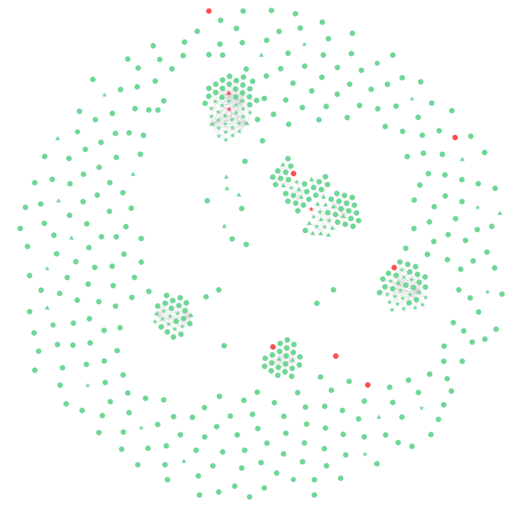

案例1由551个节点、402条边组成，告警设备数为10，共存在4种节点类型、6种连边类型，具体节点类型和连边类型分布如表4-2所示，力导引直接布局效果如上图所示。

表4-2 节点类型和连边类型分布说明

|  |  |  |  |
| --- | --- | --- | --- |
|  | **类型** | **数量** | **占比** |
| **节点类型** | Core | 66 | 12% |
| Spine | 40 | 7% |
| Leaf | 441 | 80% |
| Virtual | 4 | 1% |
| **边类型** | Core-Core | 8 | 2.0% |
| Core-Spine | 111 | 27.6% |
| Leaf-Spine | 103 | 25.6% |
| Spine-Core | 49 | 12.3% |
| Spine-Leaf | 130 | 32.3% |
| Spine-Spine | 1 | 0.2% |

### 4.1.2 案例2

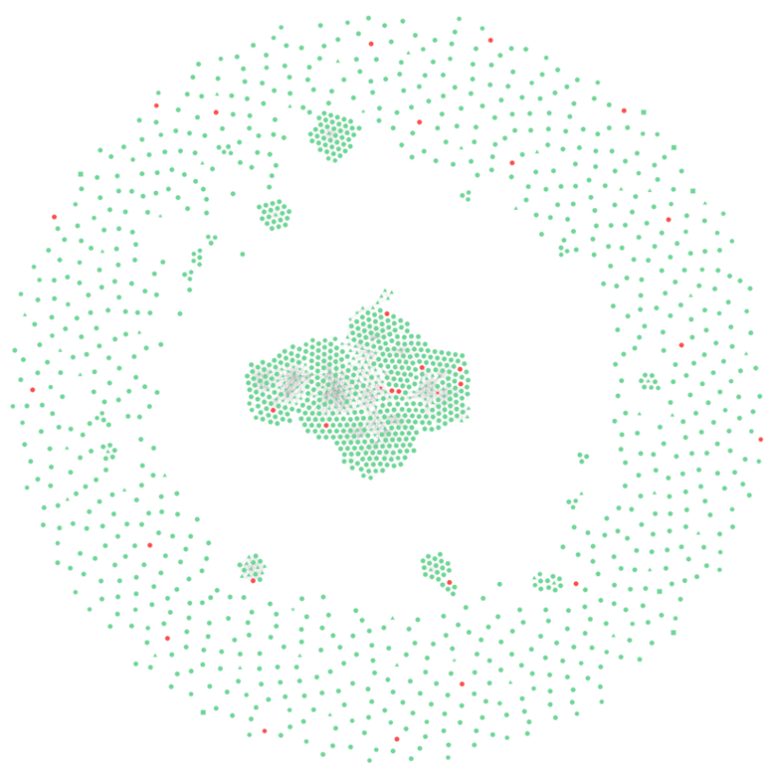

案例1由1569个节点、1380条边组成，告警设备数为30，共存在5种节点类型、10种连边类型，具体节点类型和连边类型分布如表4-3所示，力导引直接布局效果如上图所示。

表4-3 节点类型和连边类型分布说明

|  |  |  |  |
| --- | --- | --- | --- |
|  | **类型** | **数量** | **占比** |
| **节点类型** | Core | 95 | 6.1% |
| Spine | 112 | 7.1% |
| Leaf | 1243 | 79.2% |
| Virtual | 112 | 7.1% |
| Server | 7 | 0.4% |
| **边类型** | Core-Core | 111 | 8.2% |
| Core-Spine | 17 | 1.2% |
| Core-Leaf | 194 | 14.3% |
| Spine-Core | 236 | 17.3% |
| Spine-Leaf | 362 | 26.6% |
| Spine-Spine | 23 | 1.7% |
| Leaf-Core | 10 | 0.7% |
| Leaf-Leaf | 7 | 0.5% |
| Leaf-Spine | 362 | 25.6% |
| Leaf-Virtual | 39 | 2.9% |

### 4.1.3 案例3

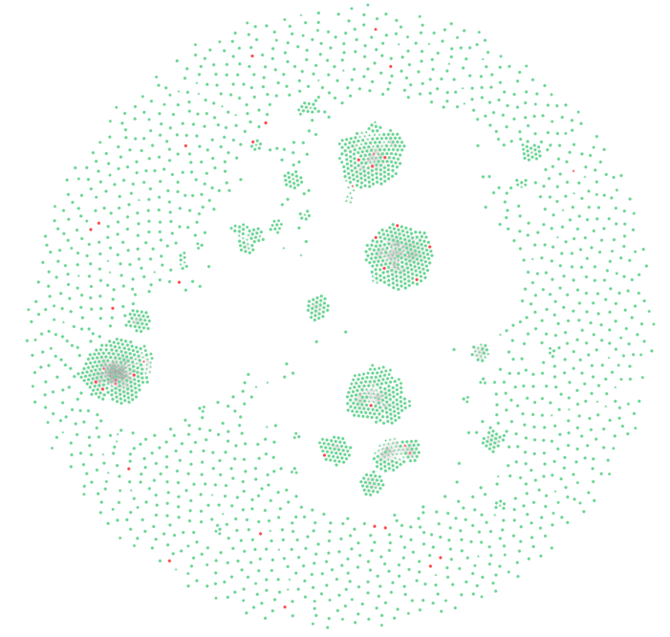

案例3由2595个节点、2277条边组成，告警设备数为40，共存在4种节点类型、10种连边类型，具体节点类型和连边类型分布如表4-4所示，力导引直接布局效果如图所示。

表4-4 节点类型和连边类型分布说明

|  |  |  |  |
| --- | --- | --- | --- |
|  | **类型** | **数量** | **占比** |
| **节点类型** | Core | 79 | 3.0% |
| Spine | 172 | 6.7% |
| Leaf | 2190 | 84.4% |
| Virtual | 154 | 5.9% |
| **边类型** | Core-Core | 27 | 1.2% |
| Core-Spine | 13 | 0.6% |
| Core-Leaf | 398 | 17.5% |
| Spine-Core | 269 | 11.8% |
| Spine-Leaf | 758 | 33.3% |
| Spine-Spine | 23 | 1.0% |
| Leaf-Core | 4 | 0.2% |
| Leaf-Leaf | 2 | 0.1% |
| Leaf-Spine | 719 | 31.6% |
| Leaf-Virtual | 64 | 2.8% |

### 4.1.4 案例4

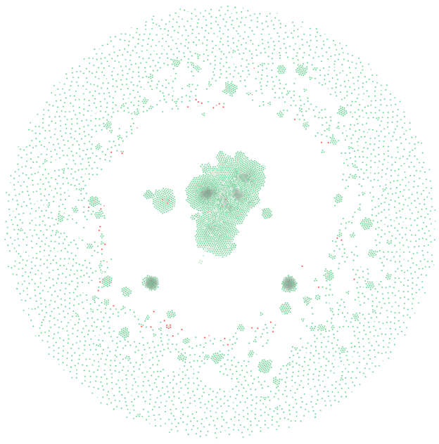

案例4由5891个节点、6562条边组成，告警设备数为62。该案例为2021-09-03网络大脑脱敏数据原始数据，存在一些类型为null的节点和以null为端点的连边，这是因为网络大脑的线上数据存在一些问题且数据治理尚未完成，我们在以此为基础构造其他案例数据的时候忽略了这些错误数据。案例4内共存在5种节点类型、13种连边类型，具体节点类型和连边类型分布如表4-5所示，力导引直接布局效果如图所示。

表4-5 节点类型和连边类型分布说明

|  |  |  |  |
| --- | --- | --- | --- |
|  | **类型** | **数量** | **占比** |
| **节点类型** | Core | 97 | 1.6% |
| Spine | 390 | 6.6% |
| Leaf | 4261 | 72.3% |
| Virtual | 1128 | 19.1% |
| Null | 15 | 0.3% |
| **边类型** | Core-Core | 133 | 2.0% |
| Core-Spine | 778 | 11.9% |
| Core-Leaf | 21 | 0.3% |
| Spine-Core | 530 | 8.1% |
| Spine-Leaf | 2217 | 33.8% |
| Spine-Null | 2 | 0.0% |
| Spine-Spine | 72 | 1.1% |
| Leaf-Core | 12 | 0.2% |
| Leaf-Leaf | 22 | 0.3% |
| Leaf-Spine | 2022 | 30.8% |
| Leaf-Virtual | 750 | 11.4% |
| Null-Null | 2 | 0.0% |
| Null-Spine | 1 | 0.0% |

### 4.1.5 案例5

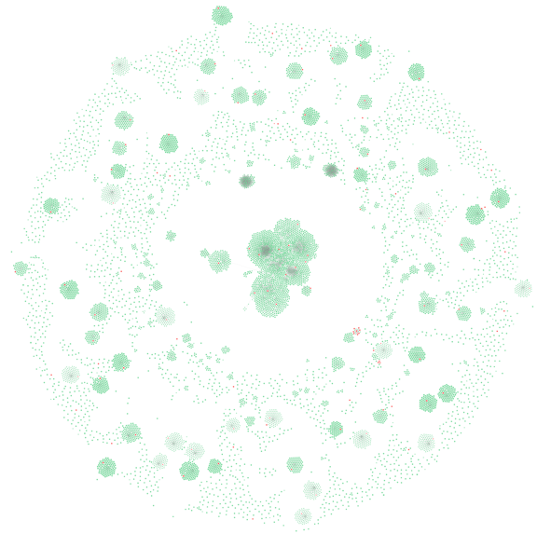

案例5由10030个节点、10646条边组成，告警设备数为117，共存在5种节点类型、14种连边类型，具体节点类型和连边类型分布如表4-6所示，力导引直接布局效果如图所示。

表4-6节点类型和连边类型分布说明

|  |  |  |  |
| --- | --- | --- | --- |
|  | **类型** | **数量** | **占比** |
| **节点类型** | Core | 114 | 1.1% |
| Spine | 1747 | 17.4% |
| Leaf | 5505 | 54.9% |
| Virtual | 1128 | 11.2% |
| Server | 1536 | 15.3% |
| **边类型** | Core-Core | 133 | 1.2% |
| Core-Spine | 2117 | 19.9% |
| Core-Leaf | 21 | 0.2% |
| Spine-Core | 530 | 5.0% |
| Spine-Leaf | 3441 | 32.3% |
| Spine-Spine | 72 | 0.7% |
| Spine-Server | 2 | 0.0% |
| Leaf-Core | 12 | 0.1% |
| Leaf-Leaf | 22 | 0.2% |
| Leaf-Spine | 2022 | 19.0% |
| Leaf-Server | 1521 | 14.3% |
| Leaf-Virtual | 750 | 7.0% |
| Server-Server | 2 | 0.0% |
| Server-Spine | 1 | 0.0% |

### 4.1.6 案例6

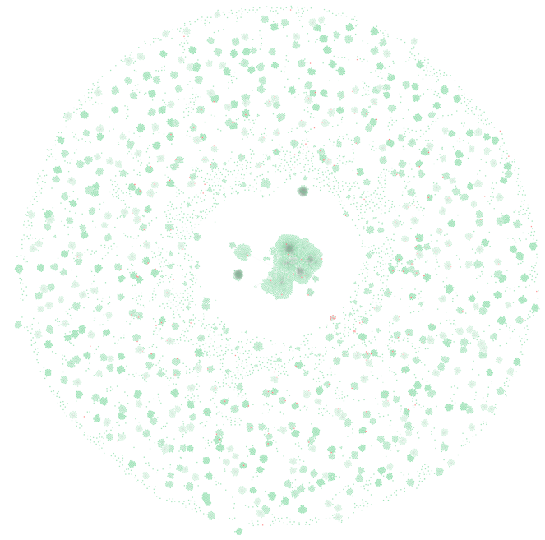

案例6由20018个节点、20147条边组成，告警设备数为230，共存在5种节点类型、14种连边类型，具体节点类型和连边类型分布如表4-7所示，力导引直接布局效果如图所示。

表4-7 节点类型和连边类型分布说明

|  |  |  |  |
| --- | --- | --- | --- |
|  | **类型** | **数量** | **占比** |
| **节点类型** | Core | 278 | 1.4% |
| Spine | 5050 | 25.2% |
| Leaf | 9066 | 45.3% |
| Virtual | 1128 | 5.6% |
| Server | 4496 | 22.5% |
| **边类型** | Core-Core | 133 | 0.7% |
| Core-Spine | 5255 | 26.1% |
| Core-Leaf | 21 | 0.1% |
| Spine-Core | 530 | 2.6% |
| Spine-Leaf | 6844 | 34.0% |
| Spine-Spine | 72 | 0.4% |
| Spine-Server | 2 | 0.0% |
| Leaf-Core | 12 | 0.1% |
| Leaf-Leaf | 22 | 0.1% |
| Leaf-Spine | 2022 | 10.0% |
| Leaf-Server | 4481 | 22.2% |
| Leaf-Virtual | 750 | 3.7% |
| Server-Server | 2 | 0.0% |
| Server-Spine | 1 | 0.0% |